Pokus č. 13

Kdo zmačkal láhev?
Tento pokus musíš udělat pouze za přítomnosti dospělého!
Pomůcky: plastová láhev nebo plechovka s uzávěrem

Provedení:
- Do plastové láhve nalij horkou vodu a láhev uzavři.
- Nejlépe ve dřezu pusť na uzavřenou láhev studenou vodu.
- POZOR!!!! Při práci s horkou vodou pracuj velmi opatrně!!!!!

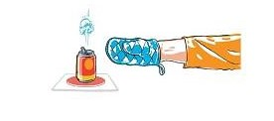

Závěr:
Popiš nebo natoč, co se s láhví stalo. Pro ještě větší efekt můžeš použít plechovku, která se dá zavírat.

